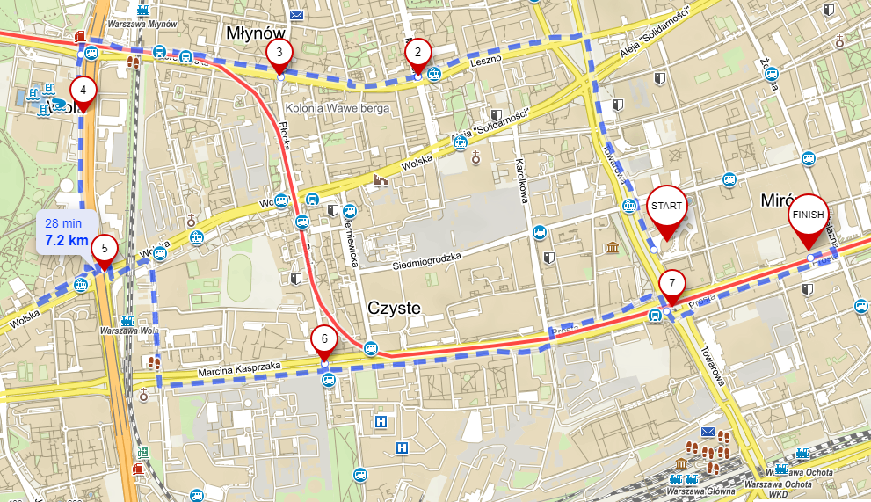

TRASA PRZEJAZDU:
Start: Plac Europejski
Leszno
Górczewska / Płocka
Prymasa Tysiąclecia / Moczydło
Prymasa Tysiąclecia / Wolska
Kasprzaka / Płocka
Towarowa / Kasprzaka
Meta: Fabryka Norblina

